ŠOLSKI CENTER KRANJ
STROKOVNA GIMNAZIJA

Mobilni odjemalec storitve eAsistent
Seminarska naloga

Avtor: Tim Rosulnik Mentorica: Lina Dečman Molan
Kranj, April 2024
POVZETEK
Naše (šolsko in zasebno) življenje je vse bolj vezano na digitalne tehnologije in storitve, katerih ponudniki oziroma razvijalci nimajo vedno enake vizije, kot mi – uporabniki. Ena izmed pomembnih storitev v slovenskem šolskem prostoru je zagotovo eAsistent. To je spletna platforma za upravljanje študentskih vpisov, prisotnosti, pošiljanje sporočil, itd. Svojo pot so pričeli pred dobrim desetletjem, danes pa si lastijo kar dobršen del trga.
A kot nam je znano iz zgodovine Intela in njihovih »večno mladostnih« 14nm procesorjev se tudi tu kaže, da pomanjkanje konkurence zavira razvoj. Predvem imam v mislih njihovo mobilno aplikacijo, ki ima iz leta v leto manj funkcij, kljub prisotnosti teh funkcij na spletni razčičici, zato sem se odločil razviti Android vmesnik za njihovo storitev.
Osnovno logiko okoli programskega vmesnika sem imel že raziskano iz lanskoletnega zaključnega projekta (cli vmesnik za eAsistent), tokrat pa sem se odločil za večji izziv in se odločil razviti aplikacijo, ki teče na sistemu Android. Aplikacija je oblikovana za boljšo uporabniško izkušnjo brez potrebe po spletnem brskalniku. Prikaže tudi nekatere skrite podatke, kar jo naredi še bolj uporabno.

Ključne besede: Android, aplikacija, aplikacijski vmesnik, obratno inženirstvo, internet

SUMMARY
Our (school and private) life is increasingly related to digital technologies and services, whose providers or developers do not always have the same vision as users. One of the important services in the Slovenian school space is certainly an eAsistent. It is an online platform for managing student enrollments, presence, messages, etc. They started their journey a decade ago, but today they own a good part of the market.
But as we know from the history of Intel and their "eternally youthful" 14nm processors, it also shows that lack of competition inhibits development.Earlier, I have in mind their mobile application, which has fewer functions from year to year, despite the presence of these features on the online clearance, so I decided to develop an Android interface for their service.
I had already had the basic logic around the program interface from last year's final project (command line interface for eAsistent), but this time I decided to have a bigger challenge and decided to develop an app running on the Android system.The application is designed for a better user experience without the need for a web browser.It also shows some hidden data, which makes it even more useful.

Key words: Android, aplication, aplication programming interface, reverse engeneering, internet
KAZALO VSEBINE
1 Uvod 6
1.1 Uporabljene tehnologije 6
1.1.1 Android 6
1.1.2 Android Studio 7
1.1.3 XML format 7
1.1.4 Gradle 8
1.1.5 Git 8
1.1.6 JSON 8
1.1.7 Retrofit 9
2 Analiza 10
2.1 Struktura aplikacijskega vmesnika storitve eAsistent 10
3 Načrtovanje 13
3.1 Okvirna zgradba 13
3.2 Cilji 15
4 Izdelava 15
4.1 Priprava delovnega okolja 15
4.2 Oblikovanje 16
4.2.1 Vrstica za navigacijo 16
4.2.2 Izpis 16
4.3 Koda 17
4.3.1 Varno shranjevanje prijavnih podatkov 17
4.3.2 Odpiranje prijavne aktivnosti 17
4.3.3 Retrofit 18
5 Testiranje 18
5.1 Testiranje črne škatle 18
5.2 Testiranje bele škatle 19
5.3 Testiranje sive škatle 19
6 Zaključek 19
7 Priloge 20
8 Literatura in viri 21

KAZALO SLIK
Slika 1: Struktura XML datotek v programu 7
Slika 2: Izpis HTTP zahtev v programu mitmproxy 10
Slika 3: Zahteva za prijavo pri eAsistentovem aplikacijskem vmesniku 11
Slika 4: Zahteva webapp za pridobitev avtentikacijske kode 11
Slika 5: Prikaz prihodnjih ocenjevanj v spletnem vmesniku 12
Slika 6: Vrnjen JSON niz ocenjevanj 12
Slika 7: Okvirna struktura programa 14
Slika 8: Okno za izbor glavne aktivnosi 15
Slika 9: Spodnja vrstica 16
Slika 10: Vpis ocene v redevalnico 16
Slika 11: Razred za zapisovanje, urejanje in pridobivanje prijavnih podatkov 17
Slika 12: Funkcija za preklop na prijavno aktivnost 17
Slika 13: Struktura modela programskega vmesnika 18

Uvod
Storitev eAsistent se uporablja za prikaz urnika, beleženje ocen, ocenjevanj, izostankov, komunikacijo med učenci, učitelji in starši. Implementirana je na večini slovenskih osnovnih in srednjih šol.
Povod za začetek razvoja programa je dejstvo, da ima običajni uporabnik dostop do le zadnje vpisane ocene. Če želi videti vse, mora kupiti plus paket, ceno katerega se dvigujejo vsako leto. To se mi zdi nesprejemljivo, ker so to navsezadnje moji osebni podatki in trdim, da si jih sam lastim in za dostop do njih ne bi potreboval plačati. Za pokritje stroškov razvoja, gostovanja in podpore plačujejo šole kar znatne zneske, zato ni tehtnega razloga, da bi breme nosili starši in otroci.
Prvotna različica programa je bila v tekstovni obliki in namenjena uporabi v lupini, ta pa je namenjena uporabi na pametnih telefonih z operacijskim sistemom Android.

Uporabljene tehnologije
Za razvoj programa sem uporabil programski jezik Java, za katerega sem se odločil, ker ga najbolje poznam. Poleg tega sem uporabljal še druga orodja, ki jih bom v nadaljevanju opisal.

Android
Android je mobilni operacijski sistem, prvotno razvit za serijo fotoaparatov, pozneje pa za naprave z zaslonom na dotik, kot so pametni telefoni in tablični računalniki. Temelji na spremenjeni različici jedra Linuxa in odprtokodni programski opremi. Prva komercialna naprava je bila izdana leta 2008 (HTC Dream). Sistem nadzoruje Open Handset Alliance, pri čemer je Google glavni razvijalec. Odprtokodno jedro, znano kot Android Open Source Project (AOSP), je brezplačna programska oprema z licenco Apache. Večina naprav deluje v Googlovi lastniški različici Androida, vključno z dodatno zaprtokodno programsko opremo, kot so storitve Google Play. Platforma vključuje grafični vmesnik, spletni brskalnik in aplikacije, ki jih je mogoče prenesti in namestiti izven programske trgovine. V uporabi so različne različice jedra Linux, katerim to dodani gonilniki in optimizacije za posamezne mobilne naprave. Poleg Googla in posameznih proizvajalcev naprav, različice Androida (ang. Android ROMs) razvijajo tudi manjše skupine in podjetja. Te so namenjene predvsem naprednim uporabnikom in tehnološkim navdušencem.
(Android_(operating_system), 2024)

Android Studio
Android Studio je integrirano razvojno okolje (ang. Integrated Development Environment oz. IDE), ki je namenjeno razvoju aplikacij za operacijski sistem Android. Teče na različnih platformah, kot so Windows, GNU/Linux in MacOS. Razvilo ga je podjetje JetBrains v sodelovanju s podjetjem Google, ki vodi razvoj sistema Android. Vključuje vse potrebno za pisanje, razhroščevanje, testiranje, prevajanje in poganjanje kode. Vključuje tudi posnemovalnik sistema Android, v katerem lahko poženemo program, če nimamo Android naprave, oziroma, če želimo imeti več vpogleda v delovanje sistema.

XML format
XML je format, ki se uporablja za definiranje postavitve uporabniškega vmesnika in upravljanje virov v Android Studiu. XML datoteke za postavitev (ang. layout) so organizirane v elemente uporabniškega vmesnika, kot so gumbi in pogledi besedila (ang. TextView), medtem ko XML datoteke virov (ang. resource) določajo nize, barve in sloge, do katerih se dostopa prek samodejno ustvarjene datoteke R.java. Nahajajo se v mapi res
(XML in Android: Basics And Different XML Files Used In Android, 2024)
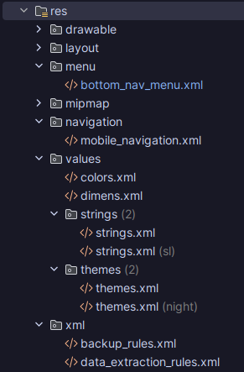Slika 1: Struktura XML datotek v programu

Gradle
Gradle je odprtokodno orodje za avtomatizacijo gradnje programa. Podpira veliko različnih programskih jezikov. Avtomatizira postopke razvoja kot so grajenje (oziroma prevajanje), testiranje in uvajanje (ang. deployment) programske opreme.
Njegova nekoliko bolj znana alternativa je Maven, ki je Android Studio ne podpira. (Gradle User Manual, 2024)

Git
Git je brezplačen in odprtokoden razdeljen sistem za nadzor različic, ki ga je ustvaril Linus Torvalds leta 2005 za razvoj jedra Linuxa. Uporablja se za hitro in učinkovito upravljanje projektov, pri čemer prekaša druga orodja SCM (npr. SVN). Git je enostaven za učenje, je hiter zasede malo prostora. Je temelj storitev, kot sta GitHub in GitLab, lahko pa se uporablja tudi zasebno. Git je razširljiv, distribuiran, varen in podpira nelinearni razvoj. Uporabniki lahko do Gita dostopajo prek ukazne vrstice ali namiznih aplikacij, kar jim omogoča boljše sodelovanje, sledenje različicam ter prilagodljive poteke dela za posameznike in ekipe. (Chacon in Straub, 2024)

JSON
JSON (JavaScript Object Notation) je lahek format za shranjevanje in prenos podatkov, ki temelji na besedilu. Čeprav temelji na JavaScriptu, se lahko uporablja z več programskimi jeziki. JSON se pogosto uporablja za prenos podatkov s strežnika na spletno stran, zaradi česar je priljubljena izbira za spletne aplikacije in API-je. Človeku berljivo besedilo se uporablja za shranjevanje in prenos podatkovnih objektov, ki vključujejo pare in nize vrednosti atributa ter druge vrednosti, ki jih je mogoče serializirati. JSON se dosledno pošilja v obliki niza in ga je mogoče dekodirati v različne temeljne tipe podatkov, kot so števila, logične vrednosti, nizi in objekti, kar omogoča vzdrževanje hierarhije objektov in odnosov v celotnem procesu prenosa. (What is JSON?, 2024)

Retrofit
Retrofit je tipsko varen odjemalec REST za Android in Javo, ki ga je razvilo podjetje Square. Razvijalcem omogoča pridobivanje in nalaganje JSON (ali drugih strukturiranih podatkov) prek spletne storitve, ki temelji na REST. Retrofit spremeni vaš HTTP API v vmesnik Java, kar olajša delo s spletnimi storitvami, ki uporabljajo aplikacijski vmesnik REST strukture (JSON), tako da klice API obravnava kot preproste klice metode Java. Ta poenostavitev pomeni, da morajo razvijalci samo določiti, katere URL-je naj zadenejo, in vrste parametrov zahteve/odgovora kot razrede Java. Celoten omrežni klic, vključno z razčlenjevanjem JSON/XML, upravlja Retrofit s podporo za knjižnice, kot je Gson za razčlenjevanje podatkov v JSON obliki. Retrofit podpira sinhrone in asinhrone zahteve HTTP do oddaljenega spletnega strežnika, kar zagotavlja prilagodljivost pri pridobivanju in obdelavi podatkov

Analiza
Za določitev strukture programa moramo najprej analizirati proces komunikacije z aplikacijskim vmesnikom storitve.

Struktura aplikacijskega vmesnika storitve eAsistent
S principi obratnega inženirstva smo raziskali spletno različico vmesnika, ki komunicira z njihovim spletnim uporabniškim vmesnikom.
Mitmproxy v tem primeru deluje tako, da v brskalnik Chromium namesti in overi svoj certifikat, ki mu omogoči vpogled v kodiran HTTPS promet. Tako lahko vidimo elemente HTTP zahteve kot so okvirji zahteve in odziva, posredovani podatki, vsebina odziva in zahteve (ang. body), tip zahteve, kodiranje podatkov in piškotki ter ostali avtentikacijski ključi.
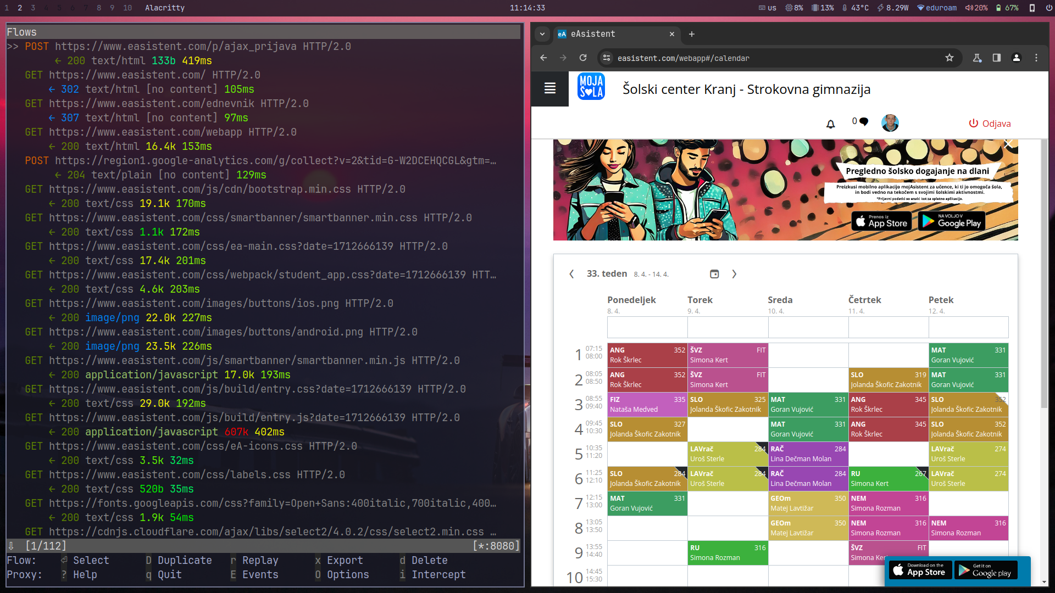Slika 2: Izpis HTTP zahtev v programu mitmproxy
V mitmproxy smo definirali filter za vse zahteve na domeno easistent.com ukazom
: set view_filter 'easistent.com'.
Pred prijavo v spletni vmesnik smo pobrisali prejšnje zahteve s tipko z.
Po kliku gumba prijava smo opazili prvo zahtevo, ki je bila tipa POST. Ugotovili smo, da gre za zahtevo, ki pošlje uporabniško ime in geslo strežniku, ta pa se odzove.
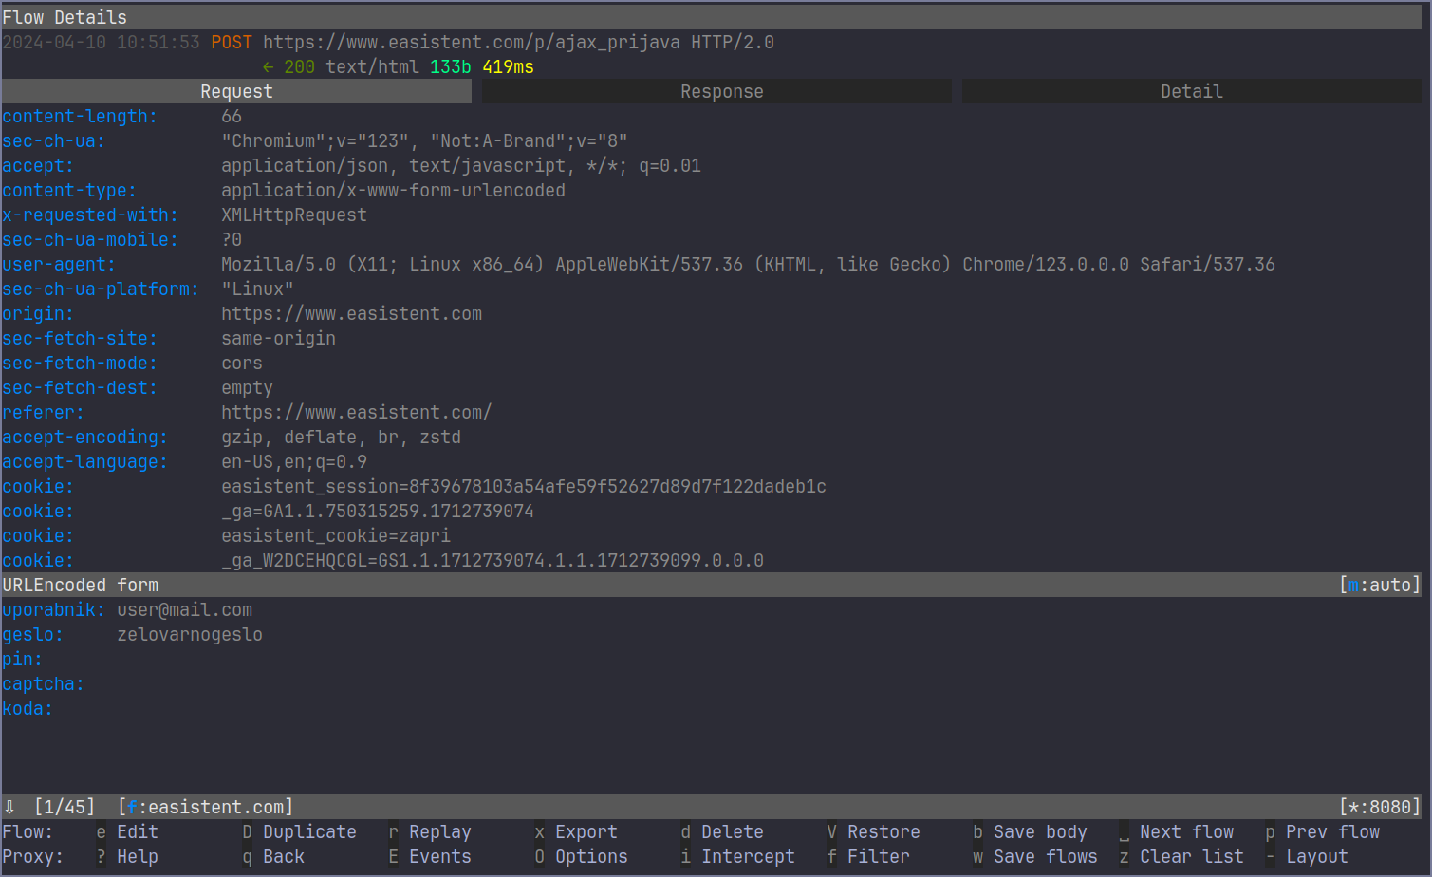Slika 3: Zahteva za prijavo pri eAsistentovem aplikacijskem vmesniku
Ta zahteva vrne spremenljivko cookie, ki jo potrebujemo za pridobitev avtentikacijske kode iz zahteve webapp. Na sliki jo vidimo v notranjosti HTML dokumenta, njena vrednost pa se začne z besedo Bearer.
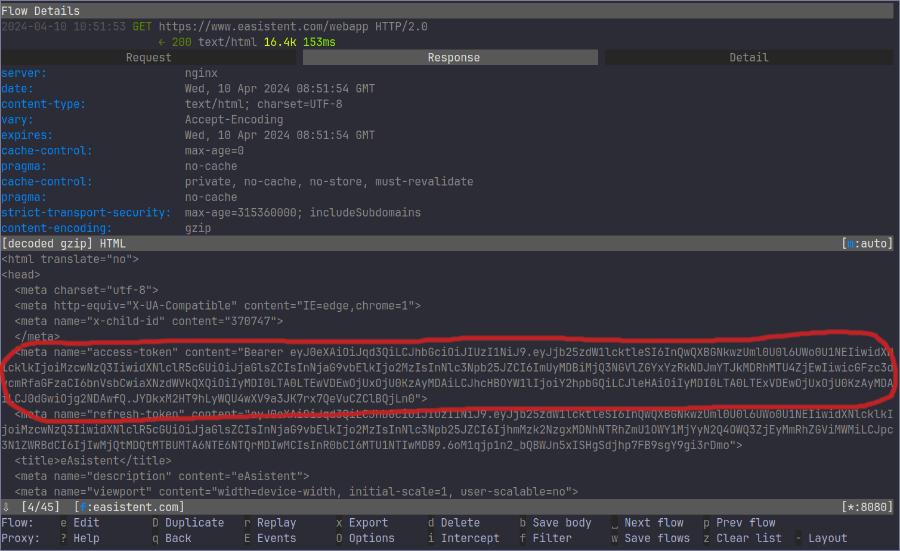Slika 4: Zahteva webapp za pridobitev avtentikacijske kode
To avtentikacijsko kodo potrebujemo za dostop do podatkov v storitvi kot je naprimer seznam prihodnjih ocenjevanj. Kot vidimo nam eAsistentov spletni uporabniški vmesnik pokaže le ocenjevanja ta teden, kar lahko rešimo z vpogledom v vrnjen JSON niz.
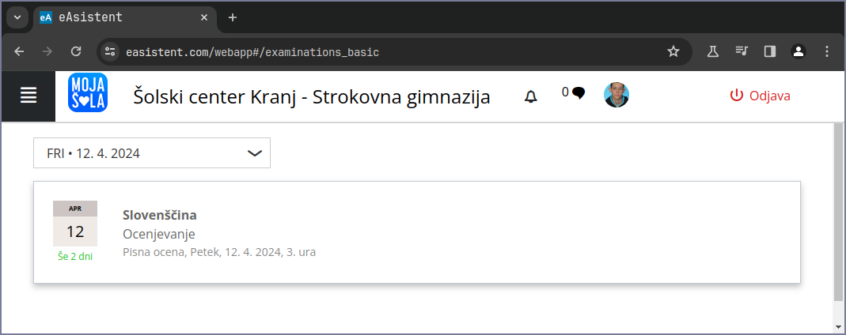Slika 5: Prikaz prihodnjih ocenjevanj v spletnem vmesniku

Aplikacijski vmesniki za redovalnico, ocenjevanja in izostanke delujejo na enak način. Imamo glavno mapo items, znotraj katere se nahajajo posamezni vpisi, do katerih dostopamo z ničlo (prvi element) in naravnimi števili. Znotraj teh so zapisani podatki, ki jih potrebujemo.
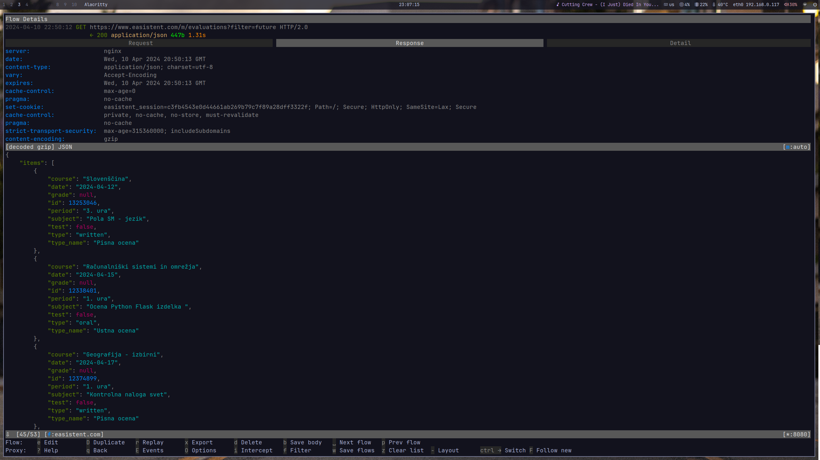Slika 6: Vrnjen JSON niz ocenjevanj

Načrtovanje
Z znanjem strukture aplikacijskega vmesnika lahko zdaj pričnemo z definiranjem funkcij in ciljev programa.

Okvirna zgradba
Ob odprtju programa bo ta preveril, če so prijavni podatki prisotni v datoteki. Če jih ne bo oziroma bodo javljeni kot napačni, bo odprl prijavno okno in uporabnik jih bo lahko vpisal polja. Nato bo program spet preveril podatke pri strežniku in če javi, da so pravilni, jih bo shranil v datoteko za uporabo naslednjič. Zaradi enostavnejše strukture programa bomo prijavne podatke pošiljali na strežnik in pridobivali piškotek ter avtentikacijsko kodo ob vsaki zahtevi. Ob kliku na gumb za odjavo bo program deaktiviral izbrisal prijavne podatke iz datoteke.

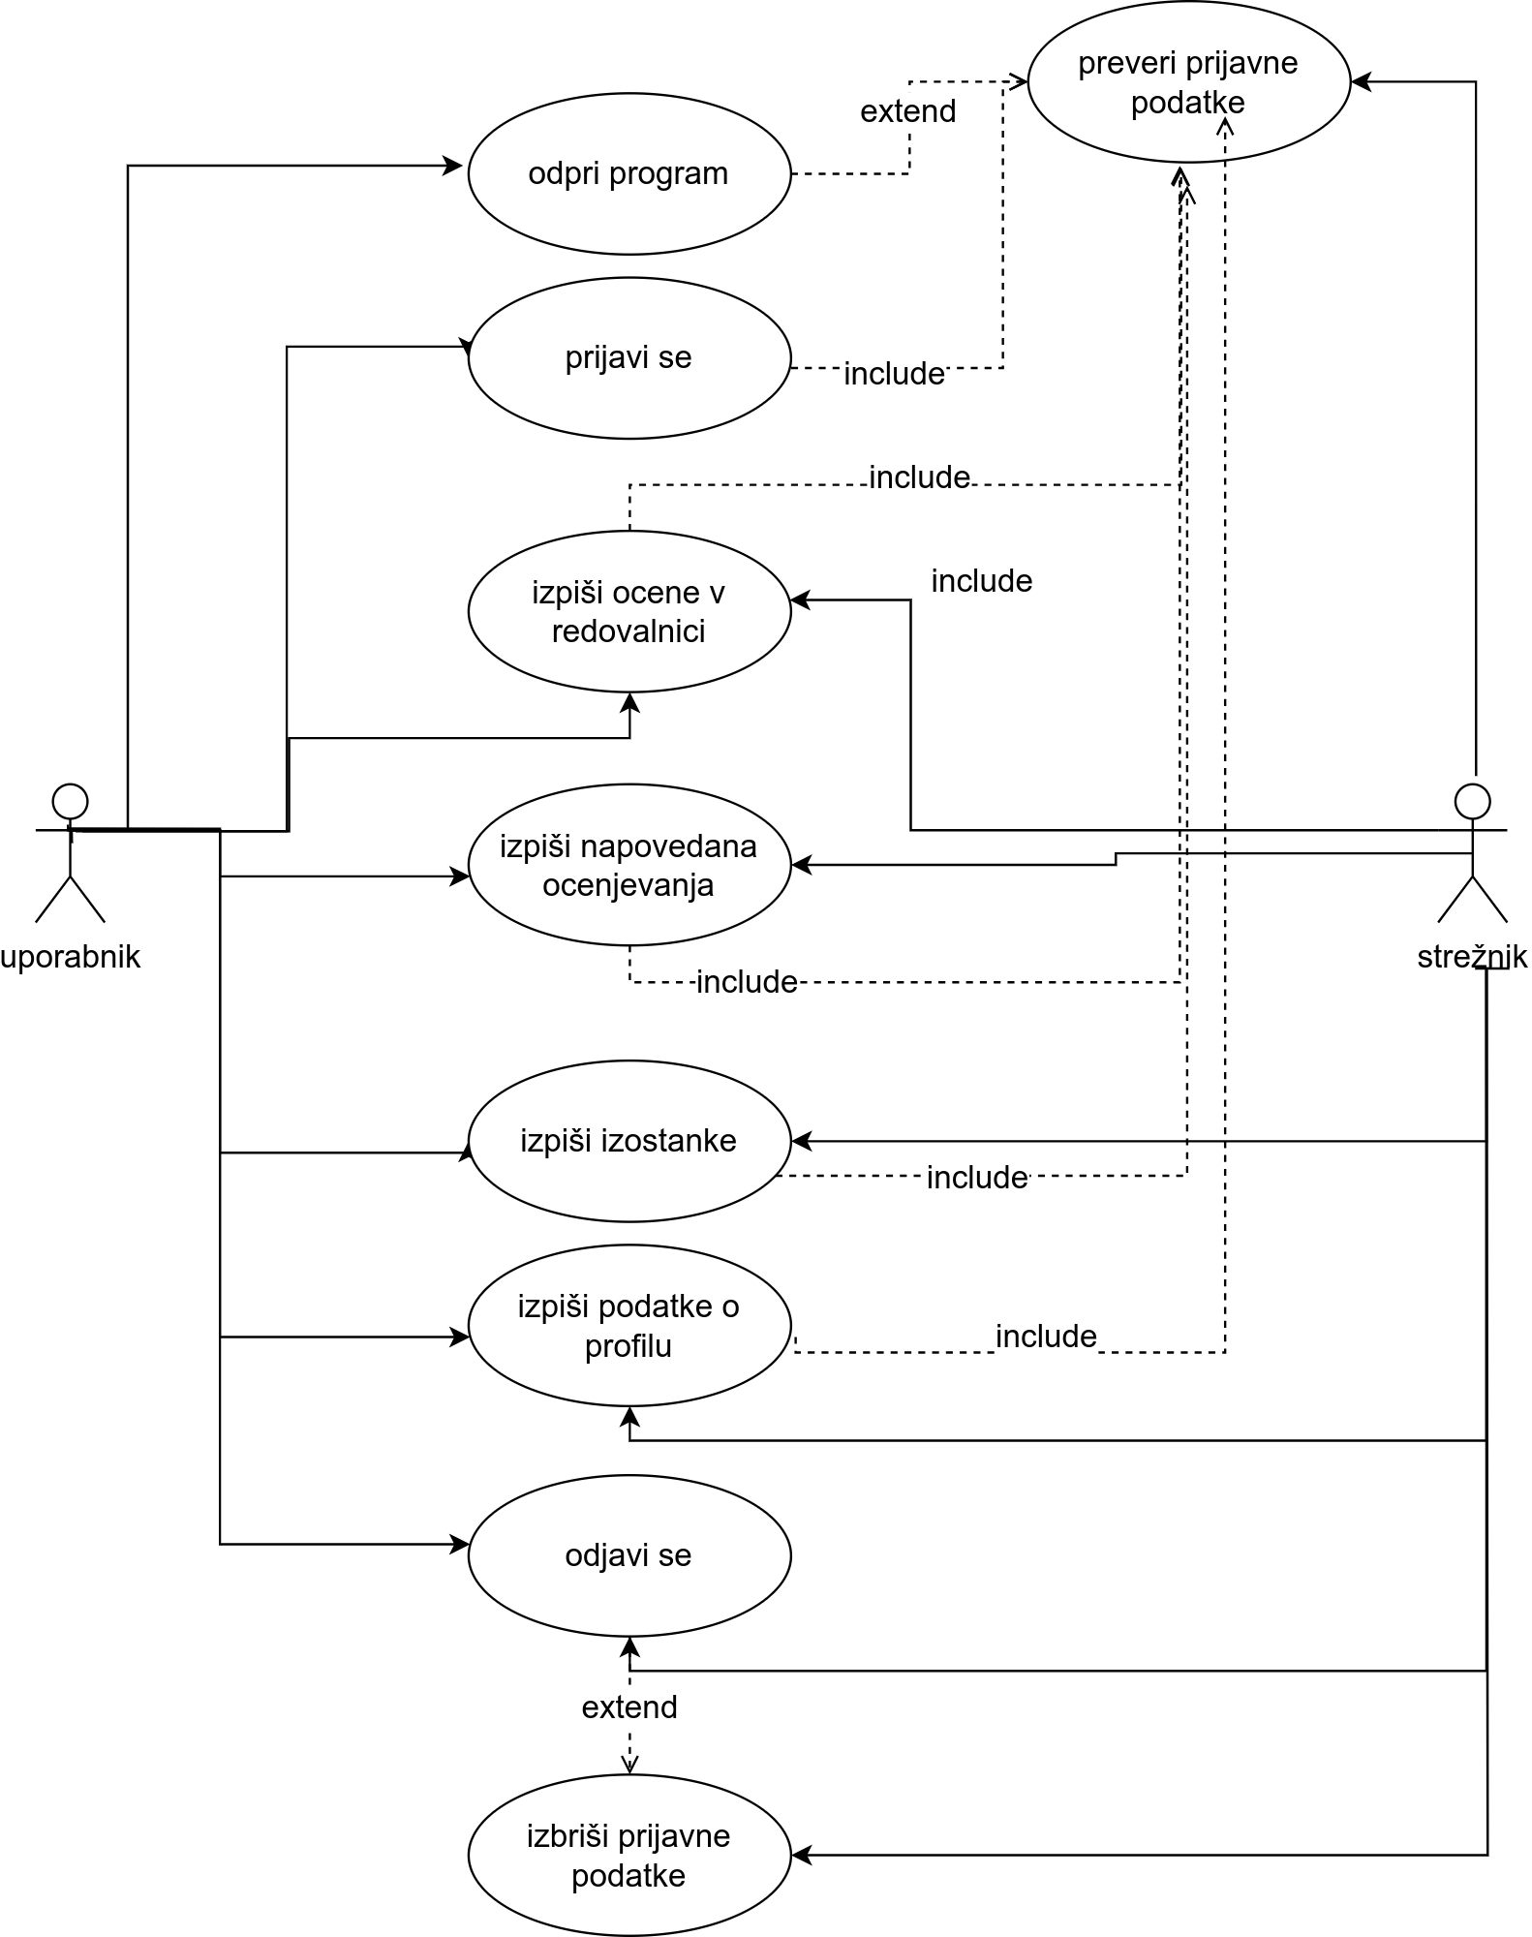Slika 7: Okvirna struktura programa

Cilji
Cilj je izdelati čim bolj moderno oblikovan program z dinamičnimi barvami, ki jih ponuja najnovejši standard Material You. Omogočal bo prijavo, shrambo uporabniškega imena in gesla, izpis ocen, ocenjevanj, izostankov, informacij o profilu ter odjavo.

Izdelava

Priprava delovnega okolja
Za razvoj smo uporabljali razvojno orodje Android Studio, v katerem smo začeli z ustvarjanjem novega projekta in za osnovo izbrali aktivnost s praznimi pogledi.

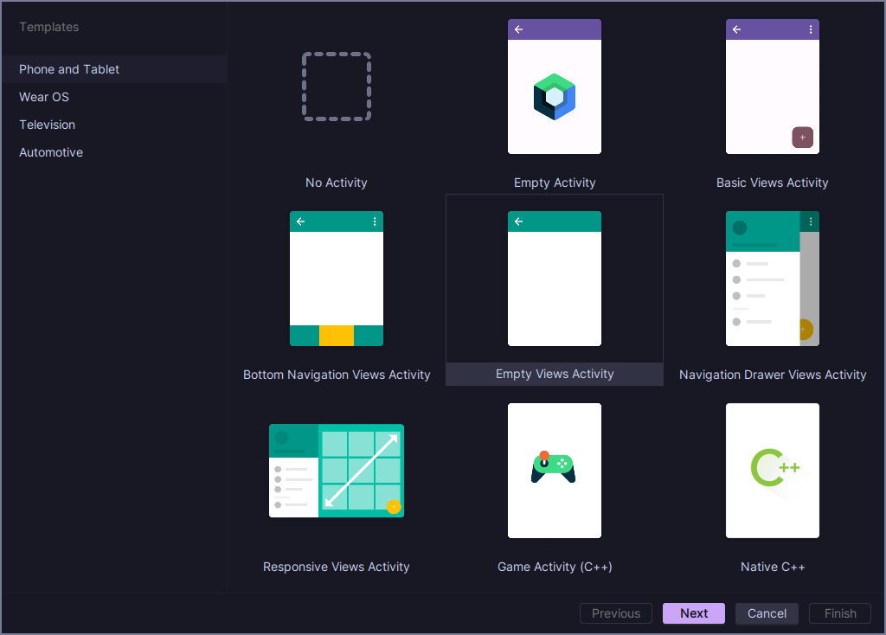Slika 8: Okno za izbor glavne aktivnosi

Oblikovanje

Vrstica za navigacijo
Nato smo xml datoteko aktivnosti dodali in sprogramirali vrstico za spreminjanje med fragmenti (aktivnost v aktivnosti).
Kot je na sliki razvidno, imamo 4 fragmente: Grades oziroma ocene za prikaz ocen, exams oziroma ocenjevanja za prikaz ocenjevanj, absences oziroma izostanki za prikaz izostankov in profile ali profil za prikaz informacij o računu.

Slika 9: Spodnja vrstica
Dodali smo še aktivnost LoginActivity, ki se bo uporabljala za sprejemanje prijavnih podatkov.

Izpis
Posamezni vpisi so zgrajeni iz postavitev (ang. layout), ki jih lahko dinamično nizamo v drugih postavitvah.
Slika 10: Vpis ocene v redevalnico

Koda

Varno shranjevanje prijavnih podatkov
Za to smo uporabili knjižnico androidx.security.crypto.EncryptedSharedPreferences, ki shrani podatke v mapo /data/data/<mapa_programa>/shared_preferences, ki je dosegljiva le v primeru korenskem dostopu (root). Podati so tudi kriptirani z algoritmom AES256.
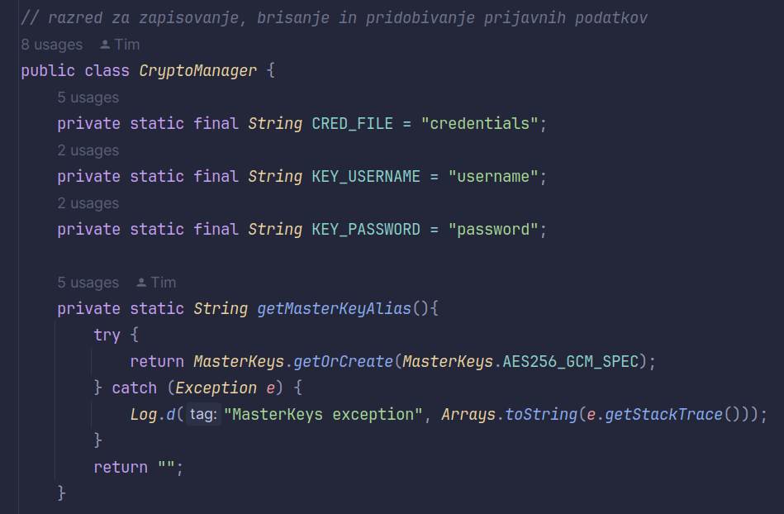Slika 11: Razred za zapisovanje, urejanje in pridobivanje prijavnih podatkov

Odpiranje prijavne aktivnosti
V glavno aktivnosti smo dodali funkcijo, ki kliče že prej omenjeni razred CryptoManager, ki preveri, če obstajata vpisa za uporabniško ime in geslo. Če ju ne najde, odpre prijavno aktivnost za njun vpis.
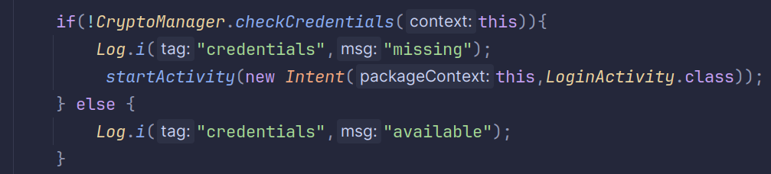Slika 12: Funkcija za preklop na prijavno aktivnost

Retrofit
Retrofit za navedbo strukture programskega vmesnika prebere speremenljivke v Javi in Kotlinu, zato je zelo enostaven za uporabo.

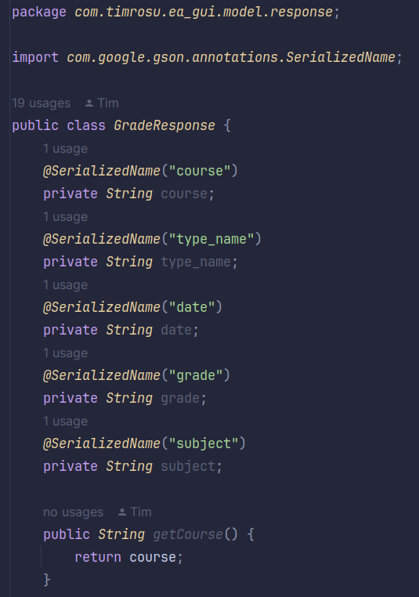Slika 13: Struktura modela programskega vmesnika

Testiranje
Za testiranje aplikacij se pogosto uporablajo metode črne, bele in sive škatle. Vse tri so namenjene testiranju s strani uporabnika, razlikujejo pa se v količini podanih podatkov testerju.
Aplikacija ni namenjena komercialni uporabi, zato sem za njeno testiranje zadolžil nekaj sošolcev. Pravijo, da program teče brez večjih težav, fokus na temni temi in dinamičnih barvah pa jim je bil najbolj všeč. Nekaj težav je bilo pri uporabi svetle teme na prijavni aktivnosti, ki uporablja statične barve.

Testiranje črne škatle
Testiranje črne škatle se izvaja brez vednosti notranjega delovanja programa. Preverja se le delovanje vmesnika in se približamo povprečnemu uporabniku.
Za testiranje črne škatle je bil odgovoren sošolec, ki ne obiskuje stroke računalništva, da bi dobil čim bolj realističen rezultat.

Testiranje bele škatle
To testiranje se izvaja z dostopom do izvorne kode programa, kar pomeni podrobnejše testne načrte delovanja programa. Razvijalec napiše testni programe, ki testirajo različne dele programa na več različnih načinov.
Za testiranje na ta način sem ročno v sistem vstavil nekaj JSON datotek in opazoval, kaj se bo zgodilo. K sreči sem napake, ki bi se lahko na tak način pojavile že v fazi razvoja predvidel in saniral, zato ni bilo večjih presenečenj.

Testiranje sive škatle
To je testiranje, ki ga razvijalec opravlja sproti, lahko pa mu ga že sproti testira razvojno okolje. Tu ni bilo posebnosti, saj moj program nima baze ali kateregakoli drugega ranljivega sistema shranjevanja podatkov.

Zaključek
Android klient za eAsistent je v mnogih pogledih presegel cilje, predvsem glede vizualne podobe. Pri testiranju smo ugotovili, da aplikacija ni popolna in potrebuje še nekaj popravkov. Škodil ji tudi ne bi dodatek funkcije prikaza urnika, izbire malice in lokalnega pomnenja podatkov.
Nadgradnja bi bila zelo enostavna, saj bi zaradi podobnosti zapisa v programskem vmesniku le kopiral kodo in spremenil nekaj argumentov.
Aplikacija bo v kratkem objavljena na platformi GitHub pod odprto licenco.

Priloge
Priloga 1: Povezava do izvorne kode programa
https://github.com/timrosu/ea-gui

Literatura in viri
- Android (operating system). 2024. Prevzeto 9. 4. 2024 s spletne strani:
https://en.wikipedia.org/wiki/Android_(operating_system)
- Saini, Abhishek. 2016. XML in Android: Basics And Different XML Files Used In Android. Prevzeto 9. 4. 2024 s spletne strani:
https://abhiandroid.com/ui/xml
- Gradle User Manual. 2024. Prevzeto 9. 4. 2024 s spletne strani:
https://docs.gradle.org/current/userguide/userguide.html
- Charcon, Scott in Straub, Ben. 2014. Pro Git. 2. izdaja, različica 2.1.426. New York: Apress.
- What is JSON?. 2024. Prevzeto 9. 4. 2024 s spletne strani:
https://www.w3schools.com/whatis/whatis_json.asp

